JULLIE ZIJN TIJD EN GELD WAARD!

Het duo Allerheiligen – Allerzielen
Deze dagen wijzen ons op de paradoxale kracht van verbinden!

Intro met een nederlands kantje: is het misschien een trio?
Wat heeft halloween te maken met dit duo?
https://www.youtube.com/watch?v=UoQw_-q8Ml8
(Gewoon om je aan het denken te zetten …het probeert het ontstaan van deze dagen uit de doeken te doen. Welk mensbeeld zit hierachter? Dat je mensen in catagorieën van slecht, goed en heel goed gaat onderverdelen. Vragen hierbij: mist dit denken niet de christelijke spiritaliteit? Kan je zo naar mensen kijken als je de bril van de Bronverhalen opzetr? Waar kom je iets op het spoor van opkijken naar wie het niet ‘verdient’? Waar schuilt de hoop voor de mens die zogenaamd ‘slecht’ is? Waar schuilt het perspectief van ‘omvormen’? Schuilt er niet in elke mens een heilige? Zou het niet beter één dag zijn waarop men de doden eert om wie ze geweest zijn? kunnen we uitdrukken dat iedereen een bloemetje waard is? Dat er voor iedereen licht is? …)

In de context van het leven:

Raar hé, vreemd toch …

- We hebben het zo vreselijk druk, we hebben geen tijd,…
De kinderen moeten van de ene hobby naar de andere gereden worden, volwassenen hebben geen tijd voor een hobby of om even bij hun ouders langs te gaan of om te wandelen of … ‘
‘ Mama en papa hebben geen tijd voor …’
- Alles moet nuttig zijn: heeft het nut, dat heeft toch geen nut!
Een veelgehoorde vraag om iets al dan niet te doen: wat brengt het op?
Het doelmatigheidsdenken heeft zich ook binnen de schoolmuren genesteld.
Als het niet ‘nuttig’ is doen we het niet.

En dan is er Allerheiligen en Allerzielen.
Iedereen krijgt twee dagen vrij ‘voor de doden’!Er is tijd voor de doden!
Er worden bloemen gezet, kaarsjes gebrand, muziek gespeeld, … op begraafplaatsen. Dagen waarop de levenden geen pakjes krijgen.
Is dit nuttig?
Dit is toch wel vreemd.
Onlogisch!!
Levensvreemd!?

Laten we eens naar inhoud zoeken: wat houden deze dagen dan in?
Wat laten ze ons ontdekken over MENS WORDEN?
- Algemeen menselijk:
  - Ze laten zien dat niet alleen de mens die presteert tijd en aandacht waard is. Het gaat eens niet over de mens die moet renderen en excelleren. Doden eren als een prachtig gebaar van het gratuïte, je verwacht niets terug.
  - Ze benadrukken dat mens worden alles te maken heeft met verbonden zijn: met levenden en doden. Families komen samen en verbinden zich met de doden.
  - ..
- Vanuit de bronverhalen:
  - De zaligsprekingen doen ons onlogisch kijken:
‘heilig’ (wie je heelt) zijn diegenen die op een unieke manier gestalte geven aan de logica van de zaligsprekingen(Mt.5,1-12)
Dat kunnen zowel bekende mensen zijn als je eigen dierbaren die overleden zijn.
“Laat ons hen heilig en niet zot verklaren:
Die hun ego parkeren
die een diepere, onuitsprekelijke werkelijkheid op het spoor komen die velen niet zien
die hun leven radicaal beleven als een geschenk
de naamloze mensen
die zich verbinden met iedereen die het moeilijk heeft
de stille werkers die in hun inzet, zachtheid en moed met elkaar verbinden;
zij die honger en dorst hebben naar gerechtigheid en daarom weigeren om elke vorm van onrecht goed te praten;
zij die barmhartig zijn, en teder en fijngevoelig omgaan met de kwetsuren van hun medemens:
zij die vrede brengen
midden een wereld van geweld;
zij die om hun geloof, hun hoop, hun liefde slachtoffer zijn van pestgedrag...
Laat ons hen heilig verklaren
want zij zijn de dragers van een nieuwe manier van leven, getekend door “Ik zal er zijn voor u”. Zij tonen ons iets van de Onuitsprekelijke, JHWH.
(naar Carlos Desoete)

IMPULSEN
Bij welke INHOUDEN kan je, via deze impulsen, bij de leerlingen stilstaan?
Om de impulsen te ontsluiten verwijzen we naar de didactische suggesties die we op de regionale samenkomsten binnenbrachten.
- BEELDENDE KUNST
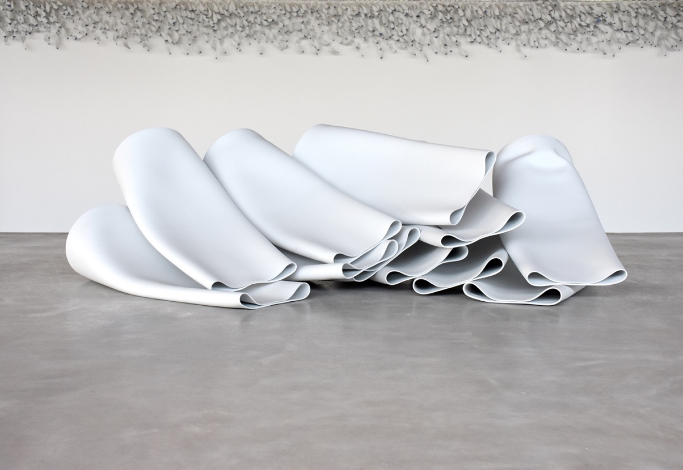
Piet Stockmans ‘Vallende vazen’

Achtergrond:
Piet Stockmans ziet zijn vazen als symbool voor het menselijk lichaam. Ze zijn allesbehalve perfect. Ze hebben barsten en lijken in elkaar te stuiken. Het zijn vallende vazen.
Hij wil de schoonheid van de imperfectie benadrukken.
Perfectie is saai, kwetsuren zijn mooi. Die tonen wat we in ons leven hebben meegemaakt.
Piet Stockmans: vergankelijk én mooi is de essentie van het werk.

Hij zet het menselijk lichaam centraal. Recent werk – waarin Stockmans trefzeker in één pakkend beeld zowel de fragiliteit en vergankelijkheid als de kracht en schoonheid van het menselijk lichaam laat zien.
Hoe kijken we naar de dood?
Puur als negativiteit? Als pijn en verdriet? Duwen we de dood uit het leven weg? Moeten begraafplaatsen zo ver mogelijk uit het centrum komen te liggen? Of mogen ze centraal aanwezig zijn in de openbare ruimte als plaatsen die ons laten herinneren hoe kwetsbaar het leven is?
Kunnen we ook anders kijken? Wat laat de dood ons zien?
Kunnen we zoals de Mexicamen ‘leven’ met de doden?

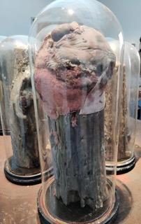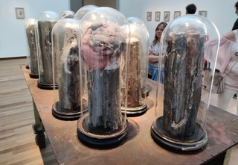

Berlinde de Bruyckere

‘Verloren’ stukken hout/boom komen onder een stolp te staan.
Het beeld van de stolp. De stolp beschermt wat belangrijk is, mag op de kast prijken, geeft meerwaarde, ..
Hier doet de kunstenaar iets onlogisch: verloren hout onder de stolp.
En ze balsemt het met was. Was is iets kostbaars, een teken van zorg. Ze omzwachtelt het hout ook. De rode kleur: gekwetst zijn…
‘Dit zou ik van mijn vrouw direct naar het containerpark moeten brengen’ zei iemand die het zag.

Mogen de doden ook onder de stolp? Vinden we ze waardevol?

Kies een didactiek om deze kunstwerken te ontsluiten.

- MUZIEK
  - Chopin: Funeral March - Khatia Buniatishvili

https://www.youtube.com/watch?v=vtETOqST3ag
Deze muziek werd in 1849 op de begrafenis van Chopin zelf gespeeld.
Laat de ll ondertussen een tekening/kunstwerk/gedicht maken vanuit een titel. Bijvoorbeeld: ‘Jij bent heilig’ (waar denken ze dan aan, wat ervaren ze, …) of …
Dit kunnen ze nadien naar de begraafplaats, strooiweide of bij de foto van een dode plaatsen.

Dia de la muerte – Stef Bos

https://www.facebook.com/watch/?v=1462724830438533
Hij componeerde dit lied naar aanleiding van een verblijf in Mexico. Hier was hij getroffen door de manier van omgaan met de doden. De dood wordt niet als akelig beschouwd.
Hier kan je bijvoorbeeld de vier vragen stellen (wat hoor je, wat raakt je, …)
- POEZIE
(ontsluit vanuit de inhoud die je wil laten ontdekken, hoe zou je het gedicht in een ‘beeld’/symbool weergeven, gebruik poëziedidactiek…)
* Als ik je naam
Als ik je naam
in het zand had geschreven
hadden de golven hem
na korte tijd uitgewist.
Als ik je naam
in een boom had gegrift
was de schors met de tijd vergaan.
Als ik je naam
in marmer had gekapt
was de steen na veel tijd gebroken.
Maar ik heb je naam in mijn hart geborgen en daar wordt hij
voor de eeuwigheid
goed bewaard.
Valeer Deschacht
- Mensen van voorbij
Mensen van voorbij
ze blijven met ons leven
Mensen van voorbij
ze zijn met ons verweven
In liefde, in verhalen
die wij zo graag herhalen
In bloemengeuren, in een lied dat opklinkt uit verdriet
Mensen van voorbij
ze worden niet vergeten
Mensen van voorbij
zijn in een ander weten
Mensen van voorbij
zijn in het licht, zijn vrij.
Nooit voorbij
Naar Hanna Lam
- We zeggen veel te gauw ....
We zeggen veel te gauw: het is voorbij. Hij heeft alleen je lichaam weggenomen; niet wie je was en ook niet wat je zei.
Ik zal nog altijd grapjes met je maken. We zullen samen door het stille landschap gaan.
Nu je mijn handen niet meer aan kunt raken raak je mijn hart nog duidelijker aan.
Toon Hermans
- De tijd heelt geen wonden
Tijd heelt geen wonden
tijd leert je leven met verdriet. En wachten
zeer geduldig
tot je weer schoonheid ziet
En tot de tederste herinneringen zo diep vertakt zijn in je ziel dat ze die zere plekken
kunnen overgroeien.
Kris Gelaude
QUOTES
Waaraan moet je concreet denken bij volgende quotes?
Welke quote spreekt je het meest aan? Motiveer je keuze.
- Raak ons aan en bewoon ons hart
- Het licht kan opstralen uit een diepe duidternis
- Leven wordt geboren uit alles wat gestorven is
- Er leeft wat bij de doden
- Doden zijn goud waard
- …

Welke houdingen kan je oefenen?
- Verbeelden:
- Wat zou jij doen op ½ november? Maak je eigen verhaal.
- Bloemstuk maken: hoe verbeeld je vertrouwen/verbonden zijn, …
- Verhaal schrijven: ik laat me door jou bewonen, jij brengt mij tot leven als …
- …
- Dankbaar zijn:
Wat raakt je in deze teksten?
Dank om alle heiligen
Dank voor alle heiligen,
de grote en de kleine mensen
die ons zijn voorgegaan
op de wegen van een bijzonder licht:
voor profeten en dromers
en voor wie getuigden van een onlogische en onvoorwaardelijke liefde,
voor hen die geschiedenis maakten
en voor allen die in de schaduw bleven,
voor wie ons spirituele bronverhalen ontsloten door hun manier van zijn
voor wie zich verbonden hebben in de stilte
en voor wie luidkeels riepen om gerechtigheid,
voor wie met eer gekroond zijn
en voor wie afgewezen zijn door hun geloofsgemeenschap,
voor wie hun leven gaven voor de liefde
en voor wie bezweken
onder een ondragelijk kruis,
voor wie de wereld ingegaan zijn
ter wille van de goddelijke droom
en voor wie in eigen huis
een haard was van een inspirerende Geest,
voor onze ouders, onze grootouders,
voor allen die er in ons leven zijn,
die ons een weg wijzen,
voor alle heiligen van vandaag.
Naar R.W. van der Zee
Voor onze overledenen
Ik ben zo dankbaar
voor alle vriendschap
die van u is uitgegaan
en voor de vrede die je hebt gebracht; en dat jij, zo vergankelijk,
mens was
om van te houden.
Ik geloof dat alles wat je deed
deze wereld ten goede komt
Jij blijft tot me spreken!!
Naar Huub Oosterhuis
- Meditatie:
- Zoek een beeld/telst op een begraafplaats waardoor je geraakt wordt, schrijf het op of teken het na (in een logboek)/blaadje, steek in de klas een kaarsje aan en leg het beeld/tekst erbij.
- …

Achtergrond:
Heiligen? What’s in a name?
Zijn het brugfiguren?
Laten we een toch wel bijzondere heilige even naar voor schuiven. Dit verhaal spreekt het mensbeeld dat aan de oorsprong van Halloween ligt tegen.
De eerste heilige was een moordenaar: hoe paradoxaal!
De Heilige Dismas: de goede dief, moordenaar of rover. Hij is één van de twee misdadigers die ieder aan een kant van Jezus Christus aan het kruis hingen, de andere is Gestas.
Zijn naamdag is: 25 maart
“In deze allerheiligendagen zou ik de aandacht willen vestigen op een erg verwaarloosde heilige: de goede moordenaar. Even ter opfrissing het gebeuren nopens de goede moordenaar weergeven: volgens het Lucas evangelie werd Jezus gekruisigd tussen twee misdadigers in, bekend als de goede en de kwade moordenaar. Deze laatste hoonde, samen met het volk aan de voet van het kruis, Jezus. De goede moordenaar keurde zijn spitsbroeder af en zei: “Wij ondergaan dit vonnis terecht, want wij krijgen wat we verdiend hebben voor onze daden, maar Hij heeft niets verkeerd gedaan.” Daarna wendde hij zich tot Jezus en zei: “Denk aan mij wanneer Gij in uw Koninkrijk gekomen zijt.” Jezus antwoordde hem: “Vandaag nog zult gij met Mij zijn in het Paradijs.”
Sommigen wijzen er glimlachend op dat de goede moordenaar in feite de enige mens is die door Jezus zelf werd heilig verklaard, en de enige heilige van wie we zeker zijn dat hij in het Paradijs is. Een unieke situatie dus. Toch werd en wordt hij grondig verwaarloosd in de rij van de heiligen. Hij staat vermeld op de liturgische kalender, maar ongeveer zo goed als niemand, ook zeer ‘binnenkerkelijke’ mensen, weten wanneer zijn feest gevierd wordt: op 25 maart. Daar staat hij aangeduid als de heilige Dismas, de goede moordenaar. Zijn verhaal staat inderdaad beschreven in het evangelie, maar zijn naam komt uit de traditie. Aan het feest van de goede moordenaar wordt, zover bekend, nagenoeg nooit enige aandacht besteed.
Nochtans staat hij voor iets prachtigs. Zijn leven was grondig mislukt, over enkele ogenblikken zou hij die schandelijke marteldood sterven. En dan, in die laatste uren of minuten van zijn leven gebeurt het: hij erkent dat hij gefaald heeft en vraagt barmhartigheid. Deze barmhartigheid krijgt hij, meer nog, zijn leven wordt hersteld en geheeld: van een verloren, gedumpte mens naar een heilige, in extremis nog wel. Wat een teken van hoop!
Nogal wat mensen menen dat door hun falen hun leven grondig verprutst of verloren is en er niets meer aan te doen is. De goede moordenaar geeft ons een sterke les: erken eenvoudig je falen en vraag barmhartigheid. En herbegin dan, nieuw. Herbeginnen is het meest wijze wat een mens kan doen. Een leven , met al wat er in gebeurd is, kan inderdaad niet herhaald worden, het is onomkeerbaar. Maar herbeginnen kan altijd. Een leven is, in een zekere zin, altijd te genezen. De goede moordenaar toont ons: zelfs tot in onze laatste momenten kan, wat reddeloos of faliekant mislukt lijkt te zijn, hersteld worden.
Is de goede moordenaar niet bij uitstek de heilige van de hoop? En is het niet hoog tijd dat we die verwaarloosde en vergeten heilige fors revaloriseren?”
Marc Eneman, psychiater
- Heiligen zijn duidelijk geen perfecte mensen! Heel vaak maken ze een ommekeer mee. Ze komen los van hun ego en richten zich naar de wereld. Ze voelen zich verbonden met het/de Onuitsprekelijke, het Mysterie van leven. Mensen gaan een weg van vallen en opstaan! Levensoriëntatie is dynamisch.
Marinus van den Berg omschrijft heiligen zo:
Heiligen: mensen van betekenis
Mensen van betekenis mensen die inspireren die bevrijdend zijn
die aandacht schenken die vernieuwend zijn
die het goede bevorderen
Mensen van betekenis mensen die onvergetelijk zijn die om je geven
die te vertrouwen zijn
die oprecht zijn
die toegewijd leven
Mensen van betekenis mensen die luisteren kunnen die zwijgen kunnen
die rust uitstralen
die het gewone doen
die vragen open houden
Mensen van betekenis mensen van alle tijden van alle rangen en standen vaak onopgemerkt
om te waarderen
om van door te vertellen.
Mensen van betekenis
Ze leven in ons door
Ze houden de hoop gaande Ze blijven van waarde.
- https://start.heiligehuisjes.net/title/ik-vergeet-je-niet/
Misschien doe je hier ideeën op!
- Reveil is een evenement dat mensen op 1 november dichter bij elkaar brengt met muziek, lokale levensverhalen en poëzie.
Hier kan je zeker inspiratie vinden voor je klas!! https://www.reveil.org

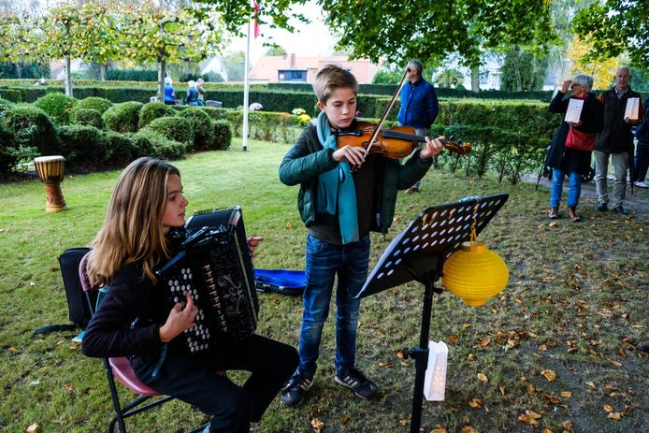

"Sinds een paar jaar is er in een aantal Vlaamse gemeentes een initiatief gegroeid om net iets meer te doen dan alleen bloemen", klinkt het bij de organisatie. Kamerkoor Sin'al Fine zorgde voor ingetogen liederen. Tijdens een wandeling over de begraafplaats zorgden enkele woordkunstenaars voor gedichten en verhalen. Bezoekers vonden het initiatief wel mooi.

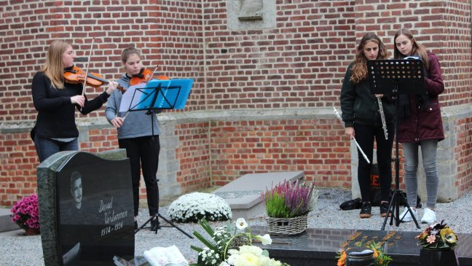

Voor heel wat mensen maakte de ingetogen en sfeervolle muziek hun wandeling over het kerkhof heel wat warmer en aangenamer. Velen waren aangenaam verrast.

